行程一：上海周末小众 citywalk 天花板｜工业风出片圣地，人少还停车友好！
谁说上海周末只能挤商圈？这个藏在杨浦的工业风艺术园区，人少景美、停车友好，拍一下午都不重样，春节还藏着满满的新春氛围感，直接把 citywalk + 拍照 + 逛吃一站式拉满！
基本信息
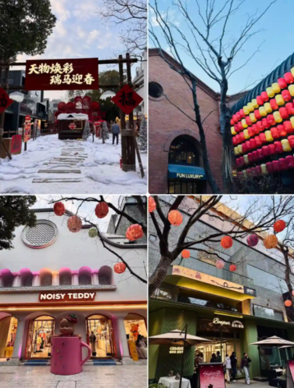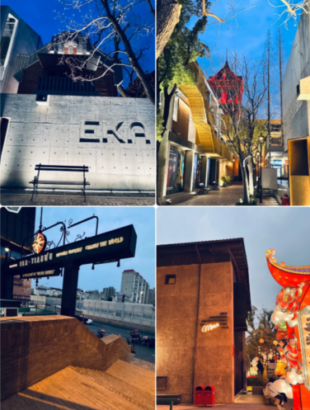
景点名称：EKA・天物空间
游玩总时间：4-5 小时（建议下午 2 点至晚上 7 点，覆盖逛展、下午茶、夜景拍摄）
门票与预约：免费入园，无需提前预约，随时来随时逛！
营业时间：园区开放时间 10:00-22:00（各店铺营业时间略有差异，咖啡店 / 餐厅多为 08:00-22:00）
交通指南：
✅自驾：园区停车场车位充足，周末 7 元 / 小时，对自驾党超友好（工作日还能免 4 小时停车费，错峰更划算）
公共交通：地铁 12 号线宁国路站 4 号口，步行 10 分钟直达；公交 8 路 / 28 路 / 135 路至宁国路河间路站下车即到
⏳分时段游玩路线 & 体验
14:00-16:00 工业风建筑 + 艺术装置打卡
游玩时长：2 小时
路线：入口红砖建筑群→清水混凝土艺术楼→户外绿植造景区
玩法体验：
刚入园就被红砖与清水混凝土碰撞的硬朗线条戳中！随手拍都是高级工业风大片，园区散落的艺术装置（比如金属雕塑、创意装置）和绿植造景混搭，冷硬中带着柔感，手机拍都能出片，关键是人少不用抢机位，春节期间还添了红灯笼、福字等新春元素，工业风 + 年味的反差感超惊喜！
16:00-17:30 下午茶歇 + 小众店铺淘货
游玩时长：1.5 小时
路线：园区咖啡店→设计师买手店→手作工作室
玩法体验：逛累了找家咖啡店歇脚，极简工业风的店面和园区风格完美适配；旁边的买手店藏着不少小众设计师服饰、原创手作，喜欢独特风格的姐妹能淘到宝，逛起来完全不无聊！
17:30-18:30 蓝调时刻拍夜景
游玩时长：1 小时
玩法体验：傍晚灯光亮起的瞬间，暖黄灯光打在冷硬的建筑上，氛围感直接拉满！随便站在角落，拍出来的夜景都自带电影滤镜，这时候拍人像也超温柔，光线柔和不刺眼，不用后期都好看！
园区餐饮推荐
1. Manner Coffee（EKA・天物空间店）
位置 / 交通：园区红砖建筑 1 层，入园步行 5 分钟即达
人均：30 元
营业时间：08:00-20:00
特色推荐：冰美式（清爽解腻）、桂花拿铁（春节限定香气浓郁）、巴斯克芝士蛋糕（绵密口感）
用餐体验：极简工业风装修，窗边位置能边喝咖啡边看园区景色，拍出来的咖啡杯和建筑同框照，发朋友圈直接获赞无数！
Tips：周末下午可能小排长队，建议提前在小程序点单
游玩注意事项 & 暖心 Tips
穿搭建议：黑白灰或简约风穿搭，和工业风建筑适配度 100%，拍照更出片；怕冷的姐妹可以搭一件皮质外套，酷感拉满
拍照技巧：下午 4-6 点光线最柔和，蓝调时刻拍夜景氛围感绝了；可以带个小补光灯，拍人像更显温柔
错峰指南：工作日人更少，还能享 4 小时免费停车，想安静逛拍的姐妹优先选工作日
新春福利：近期园区的新春装饰还在，拍出来的照片自带年味，别错过和红灯笼的同框照！
逛店提示：买手店的原创手作性价比不错，喜欢独特风格的可以慢慢淘，很多小物件都很适合当伴手礼
周末不知道去哪？直接冲 EKA・天物空间！人少景美还不用挤，citywalk + 拍照 + 逛吃一站式搞定，真的太香了！

行程二：上海五一龙华春会国风一日游
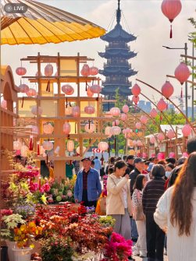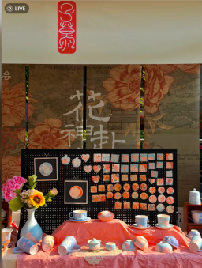
春日限定东方美学盛宴，免费逛遍非遗、市集、国风演出，一天解锁魔都最治愈的春日氛围！
基础信息
游玩总时间：1 天（10:00-20:00）
门票与预约：全场免费，无需预约
活动时间：2026.4.30-5.5 10:00-20:00
交通指南：地铁 11/12 号线龙华站，出站即达龙华会商圈，全程无需步行太久
分时段行程安排
10:00-11:30 非遗雅集・寻味老上海根脉
游玩地点：龙华广场
⏰ 游玩时长：1.5 小时
游玩路线：地铁出站后步行 5 分钟直达龙华广场，从入口开始逐个逛非遗摊位
游玩体验：
这里集结了 20 + 上海本土非遗品牌：精致的手工盘扣、纹样典雅的宋锦、流光溢彩的灯彩，还有百年老字号雷允上的养生茶、乔家栅的传统糕点（可免费试吃）。既能亲手触摸老上海的非遗技艺，又能淘到独具纪念意义的手作小物，随手拍都是充满烟火气的国风大片。
11:30-13:30 午餐：龙华素斋・品禅意素食
店名：龙华素斋
位置 / 交通：龙华路 2853 号（龙华寺内），从龙华广场步行 5 分钟即达
人均：50-80 元
营业时间：10:00-19:00
特色菜推荐：罗汉素面、素鸭、净素月饼
用餐体验：坐落在千年古刹龙华寺内，木质桌椅搭配禅意挂画，氛围感拉满。罗汉素面汤头浓郁、面条筋道，素鸭外酥里嫩带着豆香，一口就能感受到禅意与美食的融合。
Tips：五一饭点人流量超大，建议 11:20 前到店，或错峰至 13:00 后用餐。
13:30-15:00 花间雅集・淘景德镇陶瓷好物
游玩地点：龙华会
⏰ 游玩时长：1.5 小时
游玩路线：从龙华素斋步行 3 分钟回到龙华会商圈，直奔陶大青年集区域
游玩体验：
50 + 摊位涵盖花食、花饮、花器、香氛，重头戏是景德镇陶大青年集 —— 摊位设计本身就充满艺术感，陶瓷小茶杯、手绘花瓶颜值超高，价格亲民（几十元就能入手），还能和年轻陶艺创作者交流创作故事。逛累了买一杯桂花乌龙花饮，坐在市集角落晒晒太阳，简直是春日最治愈的时刻。
15:00-16:30 春日限定演出・解锁国风浪漫
游玩地点：龙华会（根据日期调整）
⏰ 游玩时长：1.5 小时
每日专属演出清单：
5.1：春日摇摆舞快闪（14:00-15:30）：复古摇摆舞搭配春日花海场景，还能跟着舞者一起互动，氛围感拉满
5.2：中式评弹（14:30-15:00）：吴侬软语诉说江南故事，适合找个角落静静聆听
5.3：簪花互动（14:00-16:30）：专业老师帮你簪上春日鲜花，变身 “花神”，拍照超上镜
5.4：只此青绿舞蹈巡游（15:00-16:30）：还原《只此青绿》经典舞姿，舞者衣袂飘飘仿佛从画中走来
5.5：自由逛市集 + 花神合影互动
游玩体验：每天的演出都精准踩中东方美学的点，不管是动感的摇摆舞还是优雅的评弹，都能让你沉浸式感受春日国风的浪漫，记得提前占好位置，拍照出片率 100%！
16:30-18:00 沉浸互动剧《走花神》・赴花朝之约
游玩地点：龙华会日光草坪
⏰ 游玩时长：1.5 小时
游玩体验：
由乌镇戏剧节主创团队打造的十二花神游园会，花神们妆造还原度超高，身着国风服饰漫步草坪。主动上前合影互动，还能触发春日限定剧情（比如获得花神赠予的春日小礼物），仿佛穿越到古代花朝节，沉浸式体验传统花朝文化。建议穿汉服 / 旗袍来，出片效果绝了！
18:00-19:30 晚餐：龙华人家・尝地道本帮菜
店名：龙华人家
位置 / 交通：龙华西路 2188 号，从龙华会日光草坪步行 10 分钟即达
人均：70-100 元
营业时间：10:00-21:00
特色菜推荐：酱鸭、红烧肉、响油鳝丝
用餐体验：地道上海本帮菜馆，菜品口味浓郁正宗 —— 酱鸭甜而不腻，红烧肉肥而不柴，响油鳝丝鲜嫩入味。餐厅环境温馨，适合和朋友、家人一起聚餐，性价比超高。
Tips：提前在大众点评取号，避免等位太久。
19:30-20:00 夜景打卡・定格春日美好
游玩地点：龙华会商圈
⏰ 游玩时长：0.5 小时
游玩体验：夜幕降临，龙华会的灯光亮起，市集在暖光下更有氛围感，拍几张夜景美照，带着满满的春日回忆返程。
消费总结 & 游玩注意事项
消费总结
餐饮：120-180 元 / 人
市集购物：0-200 元 / 人（可选，按需购买）
总消费：120-380 元 / 人（90% 活动免费，性价比拉满）
游玩注意事项
五一期间人流量大，建议 10 点前到达，避开人流高峰；
拍照建议穿国风服饰（汉服、旗袍等），和活动氛围更搭，出片率更高；
互动剧《走花神》中，主动和花神互动可触发隐藏剧情，不要害羞哦；
非遗雅集和陶大青年集的手工商品可适当讲价，尤其是陶瓷小物件；
周边停车位紧张，建议绿色出行，地铁直达更方便；
春日天气多变，记得带雨伞 + 做好防晒；
参与簪花互动建议提前到现场，避免排队太久。

行程三：上海 Blue Hour 电影感周末行｜解锁属于你的 Lalaland 时刻
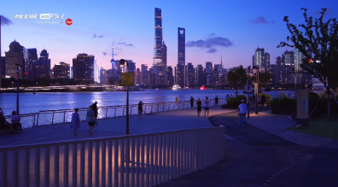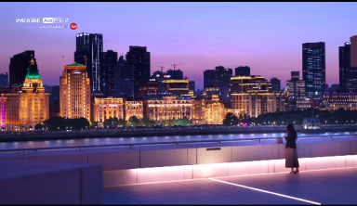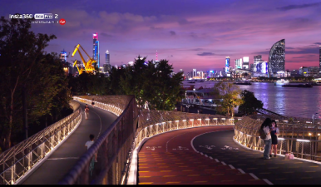
当日光沉入魔都楼宇，天际线晕染成渐变蓝紫，路灯与江灯次第亮起，上海便化身成现实版的 Lalaland。这份专为蓝调时刻打造的周末行程，带你打卡 4 大电影级机位，邂逅流动的光影盛宴。
一、行程总览
⏰时间：约7小时
主题：追逐上海蓝调时刻，解锁氛围感大片
💸总消费：约 280-600 元（根据餐饮选择浮动）
二、分时段行程详情
1. 午间：陆家嘴觅食，开启文艺一天
⏰时间：12:00-13:30
餐饮推荐：大壶春（陆家嘴店）
店名：大壶春（陆家嘴店）
位置 / 交通：浦东新区陆家嘴西路 168 号正大广场 B2 层，地铁 2 号线陆家嘴站 1 号口步行 3 分钟
人均：30 元
营业时间：7:00-21:00
特色菜推荐：鲜肉生煎、蟹粉生煎、咖喱牛肉汤
用餐体验：上海老字号 “清水派” 生煎店，皮薄底脆、汤汁浓郁，一口咬开是地道老上海风味，性价比拉满，饱腹又开胃。
Tips：饭点人多，建议提前取号。
2. 下午：浦东美术馆逛展 + 抢占日落长廊 C 位
⏰时间：13:30-16:30（逛展）；16:30-18:00（Blue Hour 拍摄）
景点：浦东美术馆 - 日落长廊
游玩总时间：约 4.5 小时
门票与预约：常规票 100 元 / 人，特展需额外购票；务必提前 1-3 天在 “浦东美术馆” 官方公众号预约，周末人流量大，当天约大概率无票！
营业时间：周二至周日 10:00-21:00（周一闭馆）
交通指南：地铁 2 号线 / 14 号线陆家嘴站 1 号口，步行 5 分钟直达
游玩时长 & 路线：
13:30-16:30：先逛馆内光影主题常设展「光：泰特美术馆珍藏展」，打卡镜厅、落地窗观景台等网红公共区域；
16:30 前抵达日落长廊：抢占靠近落地窗的 C 位，静静等待蓝调时刻到来。
游玩体验：日落长廊正对外滩与陆家嘴天际线，当日光下沉，天际线从暖金过渡到梦幻蓝紫，极简建筑线条与江景光影交融，随手一拍就是 Lalaland 同款电影大片，人像、风景都超出片！
下午茶推荐：浦东美术馆 Café Art
店名：Café Art
位置 / 交通：浦东美术馆 1 层日落长廊旁
人均：50 元
营业时间：10:00-20:30
特色菜推荐：拿铁、巴斯克芝士蛋糕
用餐体验：坐在落地窗边，一边喝咖啡吃甜点，一边等待蓝调时刻，惬意又能提前占好拍摄位置。
3. 傍晚：外滩钟楼，邂逅老上海与新魔都的碰撞
⏰时间：18:10-19:10
📍景点：外滩钟楼（海关大楼）
游玩总时间：1 小时
门票与预约：免费，无需预约
营业时间：全天可拍，蓝调时刻（18:00-19:00 左右）最佳
交通指南：从浦东美术馆步行至东昌路渡口，坐轮渡（2 元 / 人）到外滩；或地铁 2 号线陆家嘴站→南京东路站 6 号口，步行 5 分钟到外滩
游玩时长 & 路线：从南京东路外滩入口走到海关大楼前，以复古钟楼为前景，拍摄对面陆家嘴的蓝调天际线，等待路灯亮起、游船划过江面的瞬间。
游玩体验：哥特式钟楼在蓝调光影下尽显老上海厚重感，背后是璀璨的陆家嘴摩天大楼，新旧魔都的碰撞感拉满，游船划开的江面波光，每一秒都是流动的电影镜头。
三、游玩注意事项 & 小贴士
精准追蓝调：通过 “墨迹天气” APP 查询当天日落时间，Blue Hour 一般在日落前 15 分钟至日落后 30 分钟，提前 1 小时抵达机位占位置；
拍摄装备：建议带三脚架（蓝调时刻光线弱，长曝光能拍出清晰江面波光）、广角镜头（拍天际线大场景），人像拍摄可补便携补光灯；
保暖 / 防蚊：秋冬季节蓝调时刻气温低，记得带外套、围巾；夏季做好防蚊措施；
交通避堵：晚高峰外滩附近易堵车，优先选地铁或轮渡；
额外彩蛋：若时间充裕，可去乍浦路桥（靠近四川北路），能拍到苏州河与陆家嘴的蓝调同框画面，人少景美！

